5-класс. Улуу Жибек Жолу.Сан атооч. Эсептик сан. Бөлчөк сан.
Сабактын максаты: Окуучулар сан атооч жѳнундѳ маалымат алышат.Сан атооч ѳз ичинен бѳлуктѳргѳ бѳлунѳѳрун биле алышат.Эсептик жана бѳлчѳк санды ѳз билиминде активдештиришет.
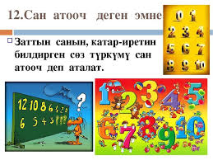
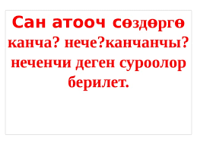
Сан атооч ѳз ичинен бѳлуктѳргѳ бѳлунѳт:
Эсине тут!
Эсептик сан: заттын санын, эсебин билдирип, канча? нече?
деген суроого жооп берет.
Мисалы: бир, беш, он, жыйырма эки, миң, миллион.
Бөлчөк сан :чыгыш жөндөмөсүнүн –дан мүчөсү аркылуу жасалат.
экиден бир; бештен үч; ондон эки; жүздөн жыйырма.
Билип алгыла!
Биздин заманга чейин II кылымда жибек товары чыгыш өлкөлөрүн батыш өлкөлөр менен байланыштырган – Улуу Жибек жолу пайда болгон.

Суроолорго жооп бергиле.
Жибек деген эмне? Ал кандайча пайда болгон? Ата-эненер,бир туугандарынар менен суйлѳшкулѳ.
4-кѳнугуу.146-бет.Сурѳт менен иштѳѳ. Кичи топто кеңешип, суроого жооп бергиле. Кандай ойлойсуңар, соодагерлер Жибек жолунун канча бөлүгүн жөө, кан ча бөлүгүн төө минип өтүшчү экен? Божомолдооңорду далилдегенге аракет кылгыла.
6-кѳнугуу.146-бет. Оозеки иштеп,сѳз айкаштарын тузгулѳ. Колдонулуучу сөздөр: жибек пилласы, тыт дарагы, кербенсарай, кербен, ханыша, ачык сере.

Үй тапшырма: 7-кѳнугуу 147- бет
Берилген сүйлөмдөрдү ырааты менен жазып, текст түзгүлө. …чейин(12.04.20)

